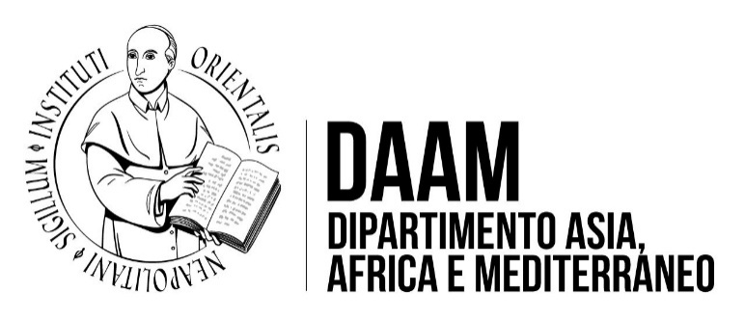

CALL TIROCINIO CURRICULARE INTERNO PRESSO: Università di Napoli L’Orientale, Dipartimento Asia, Africa e Mediterraneo
STRUTTURA OSPITANTE: DAAM
SEDE: Il tirocinio si svolgerà in modalità mista. La maggior parte del monte ore verrà svolta a distanza, mentre alcune attività si terranno presso il Dipartimento, in particolare per la realizzazione di interviste ai docenti e la raccolta di materiali utili all’aggiornamento della pagina Instagram e del sito web (https://sites.google.com/view/archeounior/home) di ArcheoUniOr.
TUTOR STRUTTURA INTERNA: Prof. Anna D’Auria
REQUISITI RICHIESTI: Il/la tirocinante dovrà possedere:
- buone competenze comunicative e redazionali, con particolare attenzione alla scrittura sintetica e divulgativa;
- capacità di gestione dei contenuti digitali, con una conoscenza di base di piattaforme per la pubblicazione online (ad es. Google Sites, Instagram, WordPress o simili);
- familiarità con le pratiche di comunicazione e promozione della ricerca, anche attraverso i social media;
- abilità nel lavoro autonomo e nel rispetto delle scadenze, considerata la modalità mista del tirocinio;
- disponibilità a svolgere attività in presenza presso il Dipartimento, per condurre brevi interviste ai docenti e raccogliere materiali (testi, immagini, aggiornamenti sui progetti).

ATTIVITÀ: Il/la tirocinante sarà coinvolto/a nelle seguenti attività:
- raccolta e selezione di materiali informativi relativi a progetti di ricerca, iniziative didattiche e attività del Dipartimento, attraverso interviste ai docenti;
- redazione di testi brevi e divulgativi destinati alla pubblicazione sui canali digitali di ArcheoUniOr (sito web e pagina Instagram);
- aggiornamento periodico dei contenuti online, con inserimento di notizie, immagini e materiali multimediali su Google Sites e sui profili social;
- collaborazione alla definizione di una strategia di comunicazione, in coerenza con l’identità visiva e gli obiettivi del progetto ArcheoUniOr;
- supporto alle attività di archiviazione e organizzazione dei materiali digitali, utili alla documentazione e alla comunicazione del Dipartimento;
- partecipazione a momenti di confronto con i referenti del progetto, per la verifica del lavoro svolto e la pianificazione delle pubblicazioni successive.

OBIETTIVI: Il tirocinio ha l’obiettivo di far acquisire allo studente/studentessa competenze pratiche e metodologiche nell’ambito della comunicazione e valorizzazione digitale del patrimonio archeologico.
In particolare, il/la tirocinante svilupperà:
- capacità di raccogliere, organizzare e tradurre in forma divulgativa informazioni relative a progetti e attività di ricerca;
- competenze nella gestione e aggiornamento di contenuti digitali, attraverso l’uso di piattaforme web e social media;
- consapevolezza delle strategie di comunicazione istituzionale applicate al contesto accademico e alla diffusione della conoscenza scientifica;
- abilità di collaborazione e coordinamento a distanza, in un contesto di lavoro misto (online e in presenza);
- attitudine alla valutazione critica dei linguaggi e degli strumenti digitali per la promozione della ricerca archeologica.

SCADENZA INVIO CANDIDATURE: ENTRO IL 20/11/2025
PERIODO DELLO STAGE: dal 01/12/2025 al 01/06/2026
EMAIL DELLA STRUTTURA ALLA QUALE MANDARE LA CANDIDATURA: la candidatura va inviata a alexia.pavan@unior.it con oggetto “Candidatura tirocinio interno aggiornamento instagram e pagina web ArcheoUniOr + nome del candidato/a”. Nel corpo della mail inserire anche la matricola e un numero di telefono.
Le modalità di svolgimento dei tirocini curriculari sono pubblicate sul sito web di Ateneo: Stage e tirocini | Università degli Studi di Napoli L’Orientale
Lo studente che desideri svolgere un tirocinio curriculare in presenza deve essere in possesso dell’attestato del corso di sicurezza sul lavoro – Basso rischio (v. normativa corso sulla sicurezza).
È stata attivata la piattaforma Moodle E-Learning di Ateneo per l’erogazione del corso di sicurezza sul lavoro (v. erogazione corso sicurezza).

